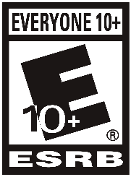

A continuación, se mostrarán los pasos para la instalación del videojuego “Heroes aren’t forever”, para proceder con la instalación se necesitan los requisitos del sistema:

Manual de instalación

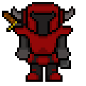

**Mínimo:**

SO: Windows 7

Procesador: Core 2 Duo

Memoria: 2 GB de RAM

Gráficos: Cualquier tarjeta de video

Almacenamiento: 449 MB de espacio disponible

**Recomendado:**

SO: Windows 10

Procesador: 2.4 GHZ Quad core 2.0 (o más alto)

Memoria: 8 GB de RAM

Gráficos: Intel graphics 4000 o más alto

Almacenamiento: 449 MB de espacio disponible

El archivo contiene las 2 versiones del videojuego (inglés y español), tanto la versión ejecutable como el proyecto en Unity.

**Pasos:**

1. Ingresar al link: <https://github.com/RMarenco/PTC2020.git>, a continuación, se mostrará el siguiente sitio:

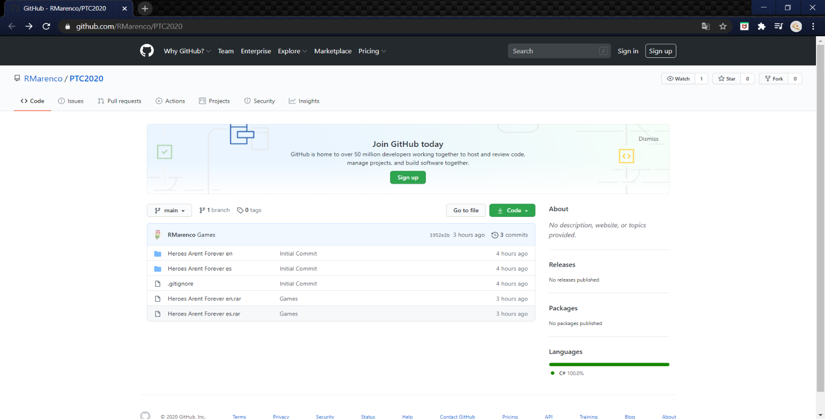

1. Hacer clic en la opción llamada “Code” y descargar el archivo .ZIP:

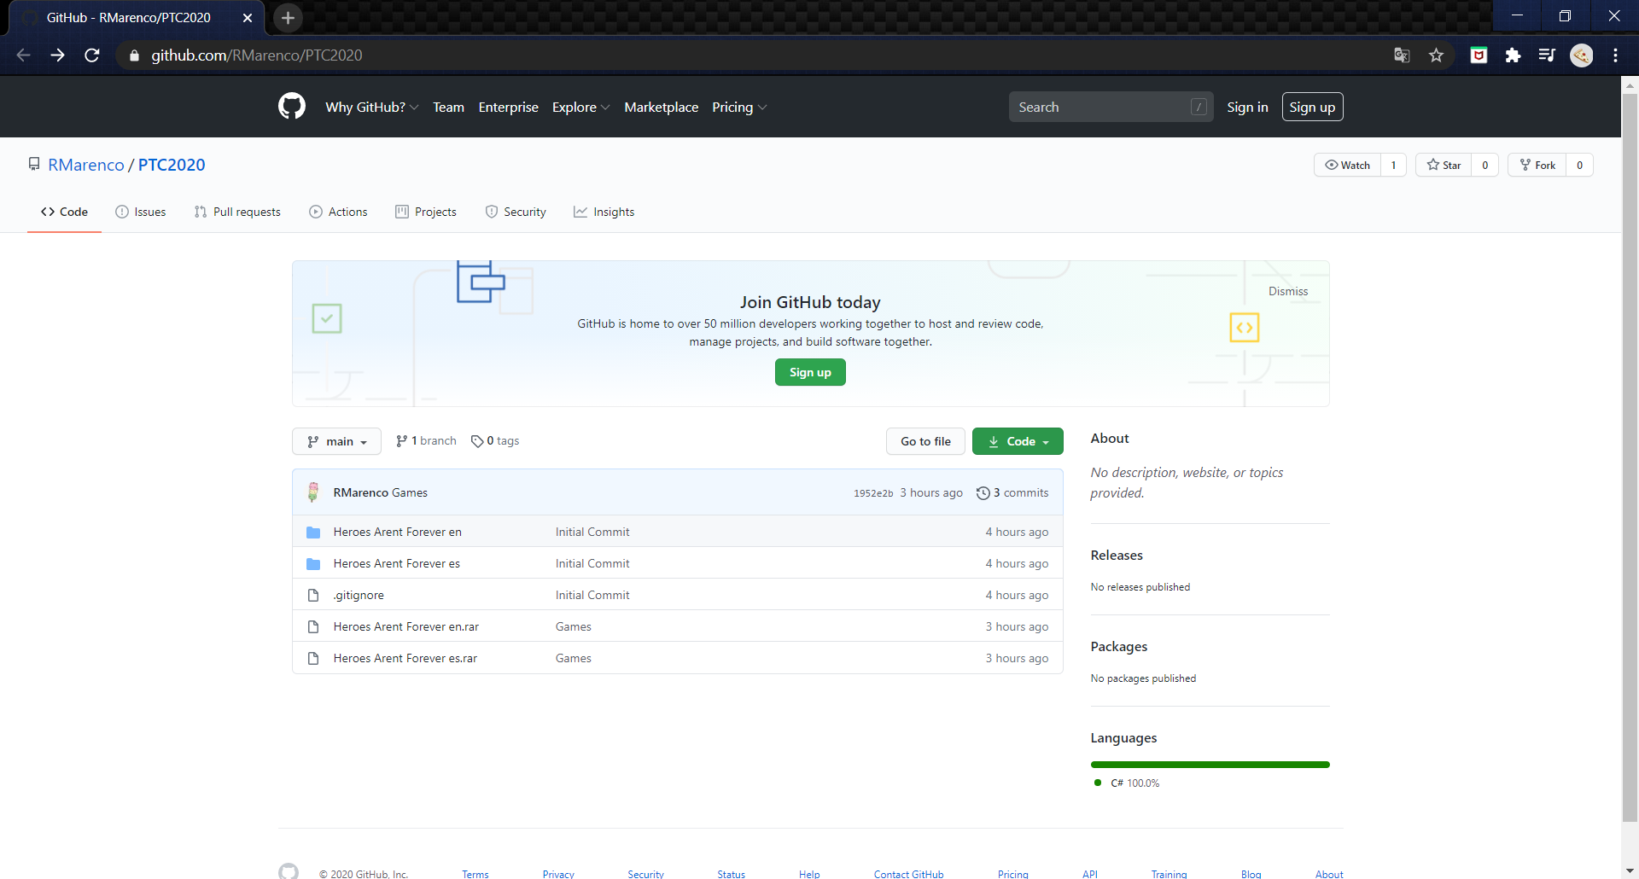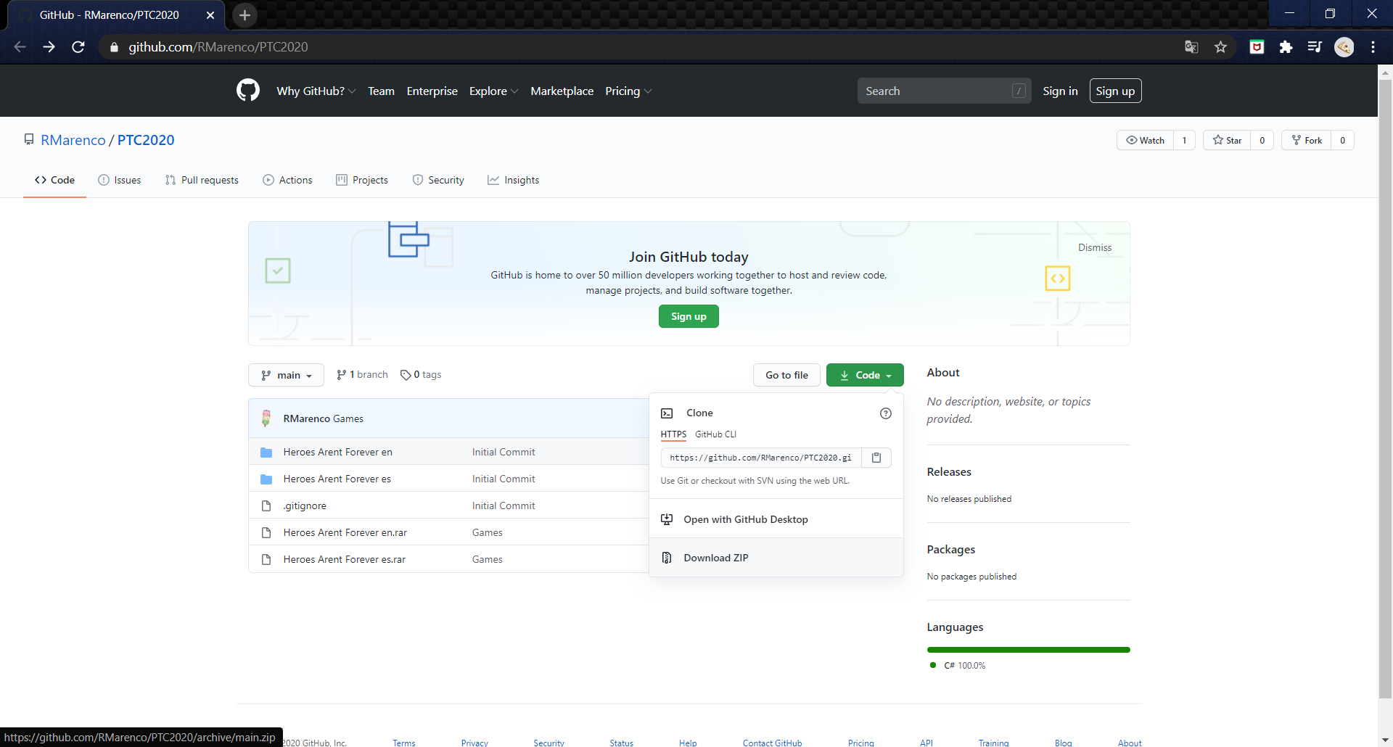

1. Hacer clic derecho al archivo y extraer para descomprimir:

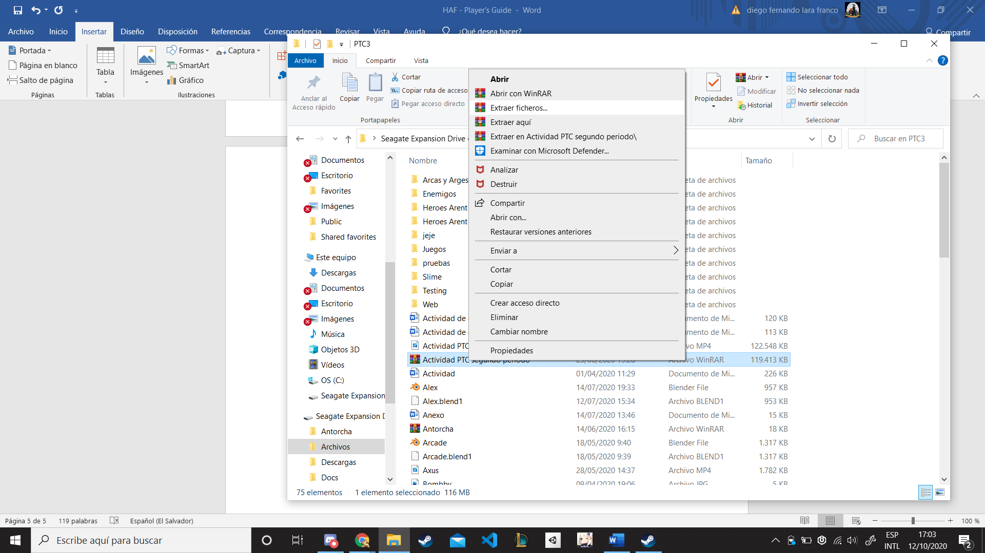

1. Extraer los otros archivos .ZIP que aparecen dentro de la carpeta que se descomprimió, extraer la versión de juego de preferencia (inglés o español), y luego abrir el archivo .exe

